附件4
招聘学校简介

景东县第一中学简介：
景东县第一中学是一所办学历史悠久，文化底蕴深厚，教风、学风优良的一级完中，位于景东县城西北郊的古卫城遗址内，创建于1924年10月10日，由景东县知事丁绩创立并兼任首届校长，随后聘请毕业于北京大学的景东锦屏镇人杨瑞麟为校长。1993年晋升为云南省二级一等完全中学，2001年晋升为云南省一级三等完全中学。现在，校园占地面积156亩，校舍建筑面积19695平方米，整个校园环境优美，设施齐全。
多年来，学校始终坚持“德育为首、教学为主、素质为本”的办学指导思想；坚持“面向全体、团材施教、分类指导、整体推进”的办学理念，实施“规范化管理、开放式办学”的教学管理模式；已形成了“团结文明、勤奋进取”的校风，“严谨、务实、创新、高效”的教风和“虚心、主动、勤奋、善思”的学风。办学90多年来，通过全校师生员工的共同努力，为各类大学输送了3万多名合格人才，是景东培养人才的摇篮。
景东县银生中学简介：
景东县银生中学坐落在银生古城(现景东县城)西南郊。是一所由财政全额拨款的公立学校。学校占地面积215亩，按云南省一级一等完全中学的硬件标准规划建设，校园整体布局合理，环境优美，绿树摇曳，花开四季。大面积草坪和名贵花木杂植，凸显彝族民风的建筑掩映在满园绿色中。假山池沼，碑林围廊，典雅庄重，浑然一体。现代化的教学设施、人文化的育人园地、园林化的生活环境相得益彰。办学最大规模为54个教学班，在校生3000人（其中初中18个教学班，1000人，高中36个教学班 ，2000人）。学校始建于2006年，2009年9月正始落成投入使用。
这所在银生大地上崛起的新学校，将秉持“勤学、立志、树德、育人”的校训，以“面向全体、全面发展、培养能力、发展个性”的办学理念，以建设“现代化、园林式、高质量、有特色”的办学目标，大力实施素质教育，深入开展教学科研，努力将学校办成一所集“学习园、育人园、健康园、和谐园”为一体的现代化新型学校。目前，全校已逐步形成“修德、博学、敬业、开拓”的教风；“明礼、勤奋、尚志、有为”的校风；“诚实、乐学、勤思、善究”的学风。
景东县职业中学简介：
云南省景东彝族自治县职业高级中学创建于1983年，是一所国家级重点中等职业学校。学校分校本部和职教园区两个校区，校本部位于县城西郊，职教园区位于产业园区内，占地面积共计253亩，其中校本部105亩，职教园区93亩，校外实训基地60亩，建筑面积2.54万平方米。学校拥有一支技术精湛、教学经验丰富的“双师型”教师队伍，一流的实验实习场地和设施，有良好的校风和丰富多彩的校园文化。建校以来，对口升学人数及升学率稳居全省同类学校前列，在社会上享有良好的声誉。
学校自创建以来，始终坚持“以服务为宗旨，以技能为本位，以质量为保障，以就业为导向”的办学指导思想，坚持“瞄准市场、跟踪市场、适应市场、服务市场”的办学方向，不断深化“德育为首、技能为主、全面发展”的办学理念，学校开设畜牧兽医、现代农艺、高星级饭店运营及管理、电子计算机等16个专业，确立“对准市场设专业、对准岗位设课程、对准技能抓教学，对准创新育人才”的办学思路，积极探索开放式办学，努力谋求市场融合，彰显办学特色，着力构建“校企合作、产教结合”的多元化办学模式。形成了以“厚德明理，强技有为”为校训，以“博爱笃行，民主和谐”为校风，以“德艺双馨，敬业爱生”为教风，以“手脑并用，知行统一”为学风的办学特色。近年来，在县委、政府高度重视和支持下，学校办学规模、教育教学质量的规范化、特色化、现代化等方面取得了长足的进步。校园文化建设、办学规模、专业结构、教学质量和可持续发展能力等在普洱市同类职业学校中保持领先地位，现已成为景东县科学技术传播、劳动力转移培训的重要基地，对推进县域经济的发展，做出了积极的贡献。
景东县民族中学简介:
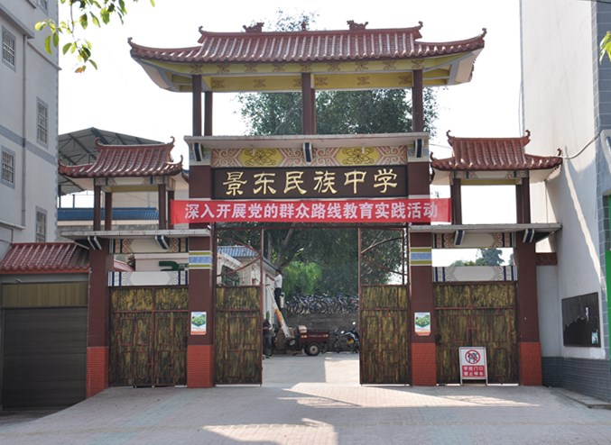

景东彝族自治县民族中学，地处景东县城银生路1号，西邻民族小学、青少年活动中心，综合楼北临建设路。学校始建于1994年，1995年9月正式招生。校园内鸟语花香、绿树装点、碧草如茵、整洁安静。曾获得市级教学质量一等奖，多次获得县级教育目标考核一等奖。先后获得云南省“预防艾滋病教育示范学校”、“现代教育技术实验学校”、“民族团结示范学校”、“普洱市绿色学校”称号。
景东民族中学占地约28.7亩，建筑面积1.5万余平方米，学校前期主要面向全县招收优质生源，银生中学成立招生以来，主要主要承担城区学生的“普九”任务，并向全县招收部分小学毕业生，是一所县属初级普九中学。现有教职工89人，其中高级教师资格28人，一级教师资格42人 ，二级教师9人，特岗教师3人，医士1人；管理人员1人，后勤工作人员5人。有24个教学班，在校学生1259人。学校始终坚持社会主义的办学方向，全面贯彻教育方针，注重走内涵发展之路，努力实现学校发展的总体目标。
学校拥有一个管理经验丰富、勇于改革、治学严谨、团结协作、真抓实干、锐意进取的领导班子。有一支政治业务素质过硬、勤勉朴实、坚韧自强、乐于奉献，赢得家长赞许、学生爱戴、社会认可的教育团队。有一套较为科学规范、切合实际、合理有效的管理制度。具有淳朴的校风，良好的政风，严谨的教风，勤奋的学风。
2018年我校九年级学业水平测试（中考），总分550分及以上12人，比去年增加9人；总分500分及以上学生96人，比去年增加32人，全县排名第三（2018年教育局下达给我校500分及以上人数的指标为57人，现超额完成39人）；同时，在全市124所初级中学中，总分500分及以上超过95人的学校仅有11所，我校是承担普九任务并跻身全市前11的3所学校之一）；总分420分及以上有196人。
回首往昔，总结反思，快马还须再加鞭；展望未来，面对严峻的发展现实，景东民中在县委政府正确领导下，同心同德、铆足干劲，必将以满腔的热情，求实的精神，昂扬的斗志奋力拼搏、开拓创新，承载满怀的希望，迈开坚定的步伐走向未来。
景东县幼儿园简介:
普洱市景东县幼儿园创建于1958年10月，地处锦屏镇文化街19号，与国家重点文物单位景东文庙和县图书馆相毗邻，绿色、洁净、幽雅、舒适、和谐以及深厚的文化底蕴赋予了其特有的文化气息，自然景色与人文景观配置协调，科学精神与育人氛围相得益彰，是幼儿健康成长和辛勤园丁施展才华的理想殿堂。
幼儿园有新老校区两处，共占地14813平方米，新园占地面积11068平方米，建筑面积5645.62平方米，可容纳18个教学班，是一所规格高、设施齐、环境美、有特色的儿童乐园。幼儿园现有18个教学班，841名幼儿，教职工84人，有省级骨干教师1人、市级骨干教师2人、市级学科带头人2人、县级骨干教师4人。现为云南省一级二等幼儿园、省首批实施《幼儿园工作规程》的示范性幼儿园，先后获省“三八红旗集体”、省“平安校园”、“绿色学校”，市“文明单位”、“文明学校”、先进“职工之家”、“绿色学校”等荣誉称号，与上海市金山实验幼儿园、上海市崇明县莺莺幼儿园、昆明市第二教工幼儿园、云南师范大学附属幼儿园、昆明市五华区江滨幼儿园结为姊妹园。
景东县幼儿园以办人民满意的幼儿园为出发点和归宿，全面落实科学发展观；以管理求质量，以改革求发展，以争先创优的工作态度，努力提高保教质量；以优质的保教服务、个性化的办园特色，不断开创幼儿园各项工作的新局面；本着对孩子负责、对家长负责、对教职工负责、对幼儿园发展负责的原则，踏踏实实地做好每一项工作，用好每一天时间，拓展幼儿的发展空间，推进幼儿园整体办学水平的发展。积淀了“以人为本 开发潜能 和谐发展”办学理念；形成了“团结 求实 文明 奋进”的良好教风和“乐教 善教 务实 进取”的良好园风；秉承了“微笑面对家长 精心呵护孩子 宽容对待同事 大胆开拓创新”的师训精神，锐意进取，得到了社会、家长、幼儿的一致好评。

